**9月2日（月）まちづくり勉強会「十三日町エリアビジョン　キックオフセミナー」の御案内**

旧チーノ再開発や三春屋閉店など、大きな環境変化に直面する十三日町エリアが、これからも魅力的なまちであるために、今後のまちの方向性を示す「エリアビジョン」を、商店街や住民の方と一緒にワークショップを重ねて策定することになりました。そこで、その入口として、昨年同じようにワークショップを重ねて「エリアビジョン」を策定した、石巻市のまちづくり関係者の方をお招きした公開セミナーを、開催いたします。

石巻での事例を詳しくお伺いし、エリアビジョンの必要性や策定のプロセス、策定後の活かし方のイメージを、商店街関係者や、まちづくりに関心のある市民の方々と共有する場にいたします。十三日町ご関係の皆様をはじめ、まちづくりにご関心のある皆様のご参加を心よりお待ちしております。

１．実施体制

主催：八戸市中心市街地活性化協議会　　共催：(独)中小企業基盤整備機構

協力：八戸市十三日町商店街振興組合、八戸市、八戸商工会議所、(株)まちづくり八戸

２．講師

宮城県石巻市　株式会社街づくりまんぼう　街づくり事業部　部長　　苅谷　智大 氏

３．参加対象

商店主・オーナー・商店街関係者（十三日町および中心商店街）、地域住民・市民・学生

４．開催日・会場

9月2日(月)　18：30～20：30 八戸ポータルミュージアム1階はっちひろば

５．セミナー概要／タイムスケジュール

（１）事例発表(他地域での取り組みを知る)　: 講師　苅谷 智大 氏　　　　 　　　　　　60分

（２）まちなかの現状データ提供 : 八戸市まちづくり推進課　　　　　　　　　　　　　　 10分

（３）追加質問・質疑応答/意見交換　　　　　　　　　　　　　　　　　　　　　　　　　　　　 40分

　　　　ア．石巻市の事例発表や八戸市からの情報についての会場参加者からの質疑応答

　　　　　　　イ．石巻市でのエリアピジョン策定の支援を行った、山形まちづくり株式会社常務理事（七日町

商店街振興組合事務局長）の下田孝志氏と、苅谷講師による事例の深堀り

（４）今後の十三日町エリアでのWSの実施スケジュール説明とアンケート 　　　　　　 5分

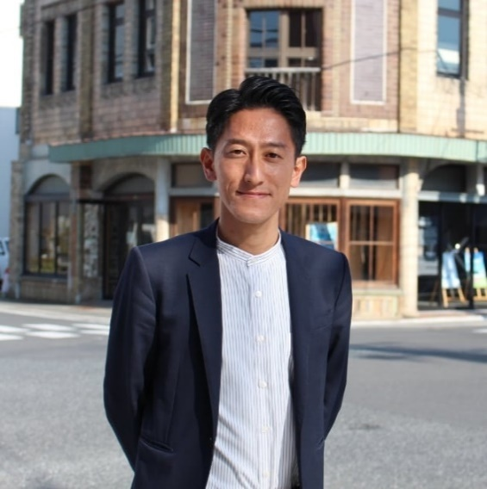　　　　　　　　　　　　 講師：**苅谷 智大**（かりや・ともひろ）氏

　　　　　　　　　　　　 ■株式会社街づくりまんぼう　街づくり事業部　部長（宮城県石巻市）

　　　　　　　　　　　　 ■中小機構アドバイザー（中心市街地・商店街活性化）

　　　　　　　　　　　　 震災復興支援をきっかけに石巻市へ移住。宮城県石巻市の中心市街地のマスタープラン

づくり、商店街活性化、マンガを活かしたまちづくり、拠点作り事業などに携わる。

６．申込方法　　下記QRコードからお申込みいただくか、あるいはFAX・メール等でお申込みください。



|  |  |
| --- | --- |
| 事業所・団体名 |  |
| 参加者氏名 |  |
| 連絡先・メールアドレス |  |

　　　　　　　　　　　　≪お申込み・お問合せ先≫

　　　　　　　　　　　　株式会社まちづくり八戸　TEL：0178-43-5230　**FAX：0178-43-5240**

担当：柳沢 MAIL：[**info@8town.co.jp**](mailto:info@8town.co.jp)